Oktober 2014 / September 2015 :
Kuhlmeyer liefert die erste vollautomatisierte Portalschleifmaschine PZM mit Robotec-Handhabung für das mannlose Schleifen von Ecken und Oberflächen an Edelstahlbauteilen
Ein Kunde aus den USA, der einer der größten Hersteller von Haushalts- und Küchengeräten ist, hat sich nach eingehenden Untersuchungen und Analysen im Frühjahr 2014 zum Einsatz der weltweit erstmalig realisierten Maschine Kuhlmeyer PZM Robotec entschieden.
Nachdem Kuhlmeyer bereits über 12 konventionelle Langband-Schleifmaschinen ZBS und PZM in den Kundenwerken und bei seinen direkten Zulieferbetrieben installiert hat, die seit Jahren hervorragende Ergebnisse in der Oberflächenqualität von Edelstahlbauteilen bringen, war nun der Wunsch, die Produktion von größeren Dunstabzugshauben zu optimieren. Im Vordergrund standen bei der Planung und Auswahl der Maschinenkonzepte in aller erster Linie ergonomische und sicherheitsrelevante Aspekte, die zugleich ein höheres Maß an Qualität, insbesondere an einer gleichbleibenden hohen Qualität über den Tagesdurchsatz, erbringen.
Die Kuhlmeyer GmbH, ein langjähriger Spezialist für Schleif-, Polier- und Entgrataufgaben in der Metall- und Holzindustrie, war als Lieferant und kompetenter Partner im Bereich der Langband-Schleifmaschinen die erste Wahl. Man hat sich schnell für das im ostwestfälischen Bad Oeynhausen ansässige Unternehmen entschieden, weil hier sofort praktikable Lösungen präsentiert werden konnten. Das Konstruktions- und Entwicklungsteam von Kuhlmeyer hatte sich schon länger mit dem Thema der Automatisierung und Handhabung an Langband-Schleifmaschinen beschäftigt. Der erste Prototyp, eine ZBS Robotec, war schon im Testbetrieb und konnte somit auch für die ersten Kundenversuche genutzt werden.
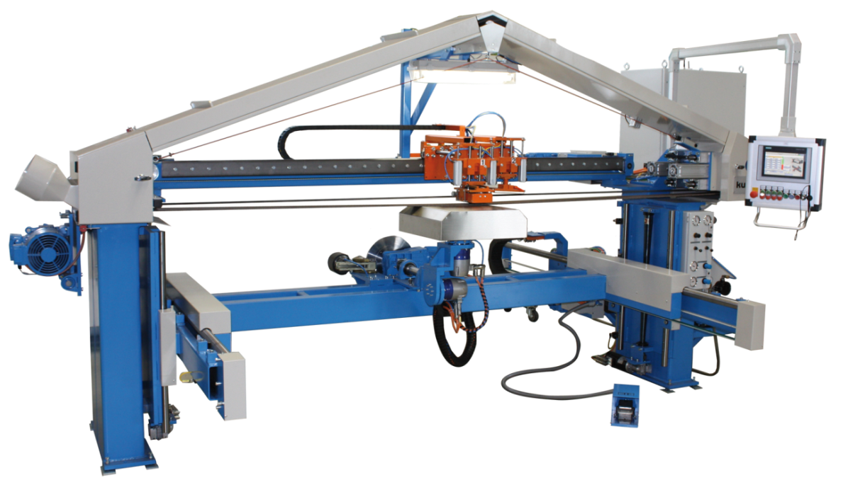
Kuhlmeyer ZBS Robotec
Aus der ZBS-Grundmaschine ist dann eine PZM – Portallösung geworden. Aufgrund der großen Bauteilabmessungen war schnell klar, dass die ZBS nicht die gewünschten Forderungen an den ergonomischen Zugriff für das Teilehandling bietet. Mit der Portallösung lassen sich Freiräume einfacher gestalten und nutzen (z.B. der Freiraum zum Drehen von den bis zu 1680 mm langen Hauben).
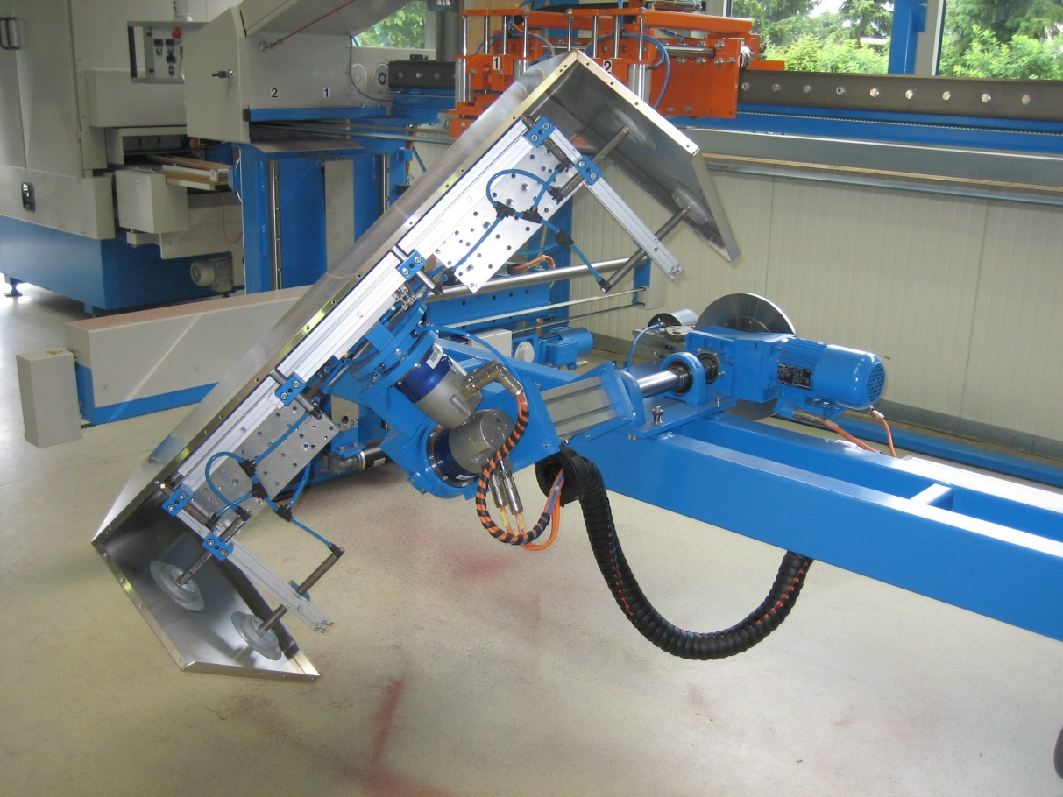
Bauteil : Edelstahlabdeckung für Dunstabzugshaube
Der Kunde war mit der Applikation und Umsetzung bei Kuhlmeyer sehr zufrieden. Vor allem, weil er durch umfangreiche Versuche mit eigenen Werkstücken und auch mit eigenen Mitarbeitern aktiv an der Entwicklung des Gesamtkonzeptes mitwirken konnte. Die räumlichen Möglichkeiten im Kuhlmeyer Versuchszentrum kamen dabei allen Beteiligten zu Gute. Seine Anforderungen konnten so von Anfang an voll umgesetzt werden. Dabei muss man aber auch erwähnen, dass die Planer mit Ihrer Vision auch die vorgelagerten Prozesse, in diesem Fall das optimierte manuelle TIG - Schweißen, ebenso mit einbezogen haben. Es war von vornherein klar, dass das Schleifen nur so gut automatisiert werden kann, wie es die Qualität des Schweißprozesses zulässt.
Die Investition in die neue Maschine war also schnell beschlossen und es konnte die Umsetzung erfolgen. Im Oktober 2014 wurde die erste Maschine dann erfolgreich bei Kuhlmeyer in Bad Oeynhausen in Betrieb genommen und ausgeliefert. Zusammen mit der Metal Finish LLC. , die die Service- und Vertriebsorganisation für Kuhlmeyer in den USA leitet, wurde die Maschine nach Wisconsin geschickt und vor Ort montiert. Die Inbetriebnahme und Schulung der Mitarbeiter rundeten unseren Leistungsumfang ab.
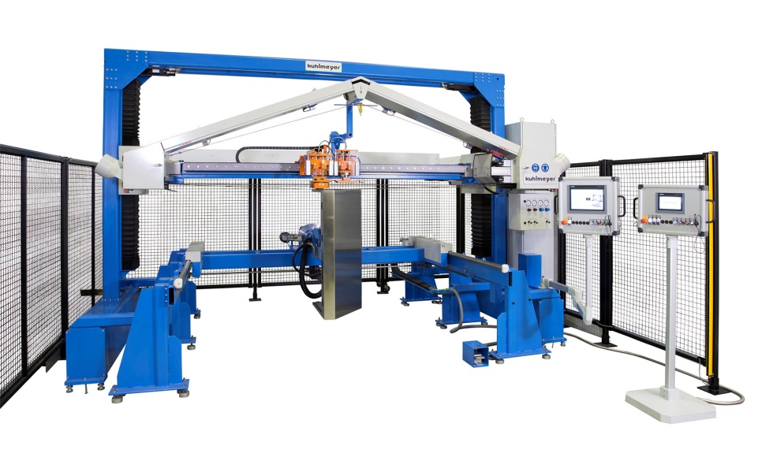
Kuhlmeyer PZM Robotec / Oktober 2014
Heute läuft bei dem Kunden die erste PZM Robotec seit knapp 8 Monate problemlos und hat die hohen Erwartungen des Betreibers nicht nur erfüllt, sondern auch die Geschäftsführung überzeugt, sofort eine zweite Maschine zu ordern, da die Ausbringung und Qualität dramatisch gesteigert werden konnte. Diese zweite Maschine wird nun im Spätherbst ausgeliefert und kann vorher einem breiten Publikum auf der Fabtech-Messe in Chicago vorgestellt werden, bevor sie in der Produktion integriert wird.
Leider dürfen wir den Kundennamen derzeit noch nicht nennen, aber immerhin sind uns einige wesentliche Ausbringungsmerkmale mitgeteilt worden, die die Wirtschaftlichkeit der neuen Lösung unterstreichen und für andere Anwender ebenso attraktiv klingen sollten. Die Bearbeitungszeit konnte insgesamt mehr als halbiert werden, dadurch ist die Ausbringung um den Faktor 2,7 gestiegen. Die Qualität ist deutlich besser geworden und vor allem wurde die Forderung der gleichbleibenden Qualität durch das automatisierte Schleifen erfüllt. Der Maschinenbediener braucht nun nicht mehr lange gleichbleibende Schleifbewegungen ausführen, die schnell ermüden, sondern kann sich entspannt um die Vorbereitung der Teile kümmern. Rüst- und Vorarbeiten, die vorher als reine Stückzeit betrachtet werden mussten, sind nun Nebenzeiten, die im eigentlichen Schleifprozess nicht mehr anfallen.
Alle beteiligten Partner sind sich einig, dass der lange Weg der Entwicklung und Testphase letztlich erfolgreich war und die Möglichkeiten der automatisierten Maschine jetzt erst richtig ausgeschöpft werden können.
Die PZM Robotec, ausgelegt für Bauteile bis zu 2000 x 500 x 700 mm mit max. 50 kg Traglast, hat insgesamt 10 gesteuerte Achsen. Die Steuerung Simatic S7 ist mit einem zweiten Bedienfeld ausserhalb der Schutzumhausung ausgestattet. Alle teilespezifischen Programme können einfach gespeichert und später wiederverwendet werden. Die notwendigen Parameter wie Geschwindigkeiten, Position, Druckeinstellungen etc. werden am Display dargestellt und können im Programm jederzeit angepasst werden. Durch den Einsatz von 2 einzelnen Schleifbändern für den Vor- und Feinschliff wird eine hohe Verfügbarkeit der Maschine erreicht, da die Bandwechsel minimiert werden. Ebenso setzen wir verstellbare Werkzeuge ein, die sich darüber hinaus auch einfach vom Automatik- in den Handbetrieb umschalten lassen. Damit wird eine sehr hohe Flexibilität der Maschine erreicht, bei der der Werker auch von Hand in die Bearbeitung eingreifen kann, um besondere Flächen separat zu bearbeiten (z.B. Schweißpunkte sauber zu schleifen), die durch die vorhergehende Fertigung entstanden sind. Für weitere Infos besuchen Sie uns unter www.kuhlmeyer.de, bei facebook und sehen sich die Maschinen auf YouTube an.
Hier geht es direkt zum Anwenderfilm !
__________________________________________________________________________________

Kontakt :
Kuhlmeyer Maschinenbau GmbH

Ralf Wallmeyer
Zur Bauernwiese 23
D – 32549 Bad Oeynhausen

Tel. 05731 - 5304-30
E-Mail : m.stahlberg@kuhlmeyer.de
www.kuhlmeyer.de
Unternehmenshintergrund :
Die 1973 gegründete Kuhlmeyer Maschinenbau GmbH mit Sitz in Bad Oeynhausen plant und baut mit 40 Mitarbeitern Bandschleif- und Poliermaschinen für die Metall- und Holzindustrie. Die Schwerpunkte liegen auf der Oberflächenbearbeitung von Werkstücken im Handbetrieb bis zu vollautomatisierten Anlagen und der Schweißnahtvorbereitung von Blechen mit Kanten – und Fasenschleifmaschinen. Dabei können Werkstücke bis zu 16 m Länge bearbeitet werden. Kuhlmeyer plant, baut, liefert und installiert die Anlagen incl. der notwendigen Peripherie wie Steuerungen, Absauganlagen, Fördertechnik und Sicherheits- und Lärmschutzeinhausungen. Der After-Sales-Service mit Wartungs- und Ersatzteilversorgung wird vom Stammsitz in Bad Oeynhausen ebenfalls realisiert. Im weltweiten Vertrieb wird Kuhlmeyer von über 20 Handelsvertretungen auf 4 Kontinenten vertreten.

